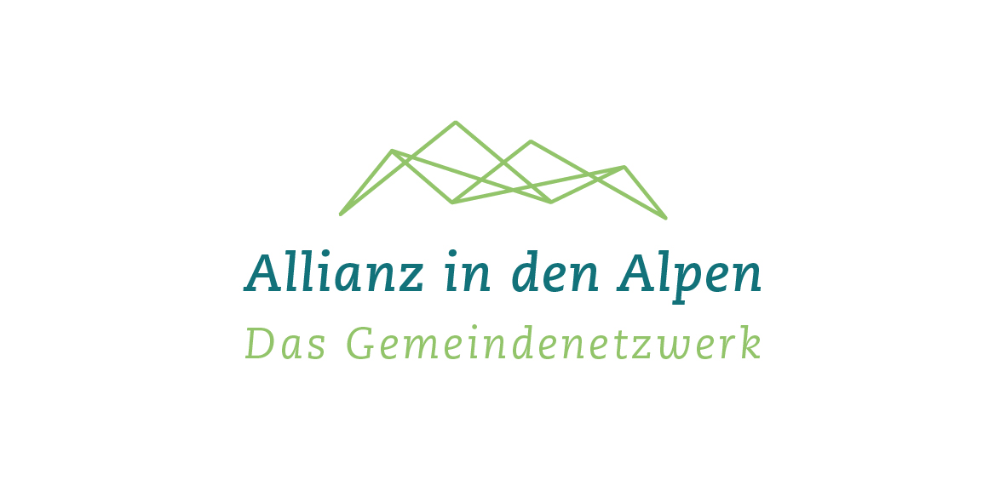
Beitrittserklärung
Verein Gemeindenetzwerk Allianz in den Alpen

Die Gemeinde/Stadt ............................................................................
hat mit Gemeindevertretungsbeschluss vom ......................................
den Beitritt zum Gemeindenetzwerk „Allianz in den Alpen“

- als Einzelmitglied
- als Regionsmitglied der Region …………………………………………

beschlossen.

Wir, die Gemeinde/Stadt ................................................, verpflichten uns,

die Leitsätze des Gemeindenetzwerkes „Allianz in den Alpen“ in der politischen Arbeit zu berücksichtigen und damit zur Umsetzung der Alpenkonvention beizutragen

zu einer aktiven Teilnahme an den Aktivitäten des Gemeindenetzwerkes „Allianz in den Alpen“ und ermöglichen damit die Entwicklung eines tragfähigen Netzes zur gegenseitigen Unterstützung. (mindestens eine Veranstaltung international jährlich ….)

- die Bevölkerung unserer Gemeinde regelmäßig über die Aktivitäten des Gemeindenetzwerkes „Allianz in den Alpen“ zu informieren und damit in die Umsetzung der Leitlinien einzubinden.

- zur Zahlung eines Mitgliedsbeitrages lt. aktuellen Beitragsordnung

- jegliche Änderungen bezüglich der Gemeinde-/Regionsstruktur wie etwa Änderung der Einwohnerzahl, Wechsel des Bürgermeisteramtes, Wechsel des/der Verantwortlichen für das Netzwerk einer Gemeinde/Region, E-Mail Adressen, Verwaltungsstruktur wie Auflösung, Zusammenschluss der Gemeinde/Region etc. ist unverzüglich dem Gemeindenetzwerk anzuzeigen. Sollte die betreffende Gemeinde/Region ihrer Meldepflicht nicht nachgekommen sein, ist sie verpflichtet, im Falle eines Austrittes aus dem Netzwerk, der auf einem der vorhergehend genannten Punkten begründet ist, dem Netzwerk dennoch den Mitgliedsbeitrag des betreffenden Jahres zu zahlen.

Rechnungsadresse Einzelmitglied:

Rechnungsadresse Region:

........................................ ...............................................
Datum Unterschrift des Bürgermeisters/
der Bürgermeisterin

Beilagen:

